Title:**测试用例-运单评价信息用例**

**Created by: lya**

**Date:2019-05-06**

|  |  |  |
| --- | --- | --- |
| **Modified By** | **Date** | **Comments** |
|  |  |  |
|  |  |  |

# Story

**AS A** 测试人员

**I WANT** 运单评价信息用例

**SO THAT** 实现运单评价信息用例的增加、删除、修改、查询

## IntroDduction

# Business rules

**背景说明**

针对当前运单评价信息情况，建设一套完善车辆可视化管理平台对物流车辆实行监管具有重要意义。

**运单评价信息界面效果图**

**一．运单评价信息界面**

1. **界面详见mockup**

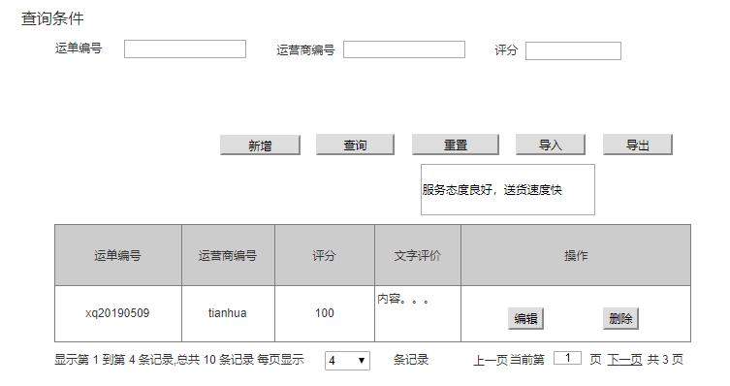

**图一**

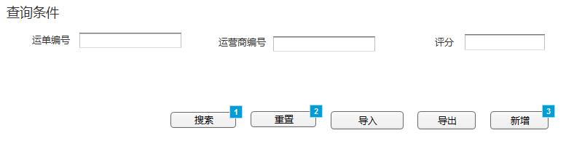

**图二**

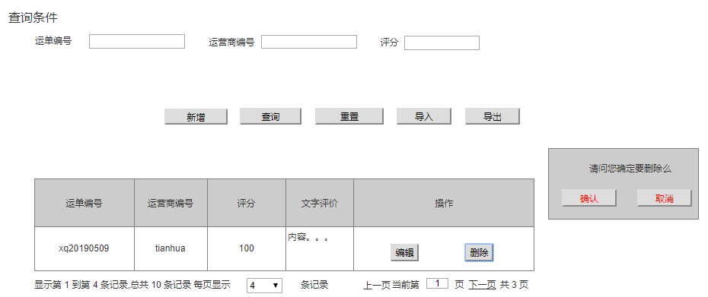

**图三**

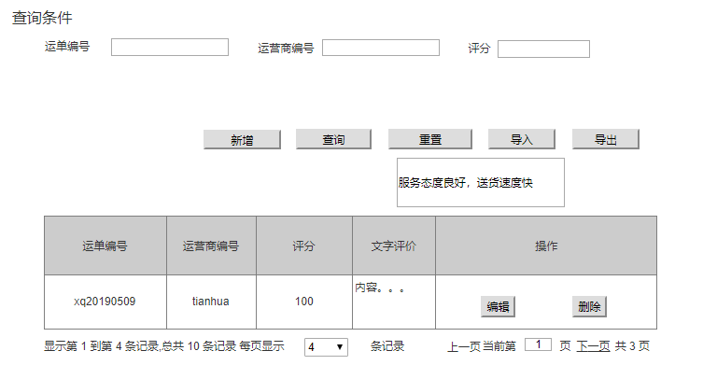

**图四**

1. **逻辑条件**
   1. 进入界面时，默认情况下，搜索条件为空。
   2. 查询运单评价信息，所有条件均为非必填选项，当所有条件均为默认值时，为搜索全部的运单评价信息。

* 运单编号：文本框的形式，最多50个字符，精确查询
* 运营商编号：文本框的形式，最多50个字符，精确查询
* 评分：文本框的形式，长度不超过3，精确查询

**3)查询逻辑**：

* 当查询运单评价信息时，可通过0个或多个条件进行查询，当有多个查询条件时，运单评价信息必须同时符合所有条件

**4)查询结果**

查询结果列包含运单编号，运营商编号，评分，文字评价 ，文字评价框显示部分内容，当鼠标移至部分内容所在的文本框时，会弹出悬浮框，显示文字评价所有内容如图四所示。

查询结果之前有新增按钮、查询按钮、重置按钮、导入、导出按钮，新增按钮可进入新增运单评价信息页面，重置按钮可清除所有查询信息以及查询结果列表；

每页显示条数，翻页等功能

导出：

点击”导出”按钮，导出查询结果中的信息作为Excel文件（即所见条数）

导入：

点击”导入”按钮，从Excel文件中将信息导入到查询结果中(即所见条数即为到处条数)

查询结果列之后有编辑和删除按钮，当点击编辑按钮后，会进入修改页面，当点击删除按钮后，会弹出提醒框，当确认删除时，请点击删除按钮，则此条信息被成功删除，若想取消此次删除，请点击取消按钮。

每页显示条数，翻页等功能。

1. **新增运单评价信息**
2. **界面详见mockup**

通过点击图一中的“新增”按钮，进入下图（图五）页面

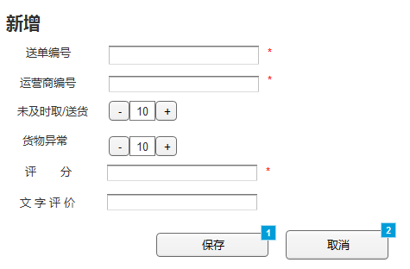

**图五 新增运单评价信息**

1. **逻辑条件**
   1. 新增项目是：【新增运单评价信息】（图五）

* 送单编号：文本框，最多50个字符，必选字段，如果不填写，则无法新增评价信息，默认为空；
* 运营商编号：文本框，最多50个字符，必选字段，如果不填写，则无法新增评价信息，默认为空；
* 未及时取/送货，可以加减分数，以10分为单位，默认为10分，选填字段；
* 货物异常，可以加减分数，以10分为单位，默认为10分，选填字段；
* 评分：文本框，选填字段，默认为空
* 文字评价：文本框，选填字段，默认为空
* 备注：所有标识为*的都为必填字段
  1. 新增逻辑：点击保存按钮，判断送单编号，运营商编号，创建人，创建时间是否为空，若都不为空，则新增一条运单评价信息，返回信息展示页面展示所有信息包括新增信息。
  2. 关闭窗口：点击关闭窗口，关闭窗口

1. **修改运单评价信息**：
2. **界面详见mockup**

通过点击图三中的“编辑”按钮，进入下图（图六）页面

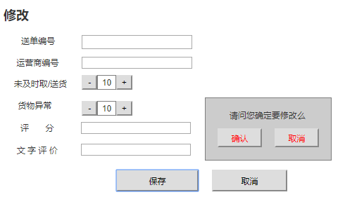

**图六 修改运单评价信息**

1. **逻辑条件**
   1. 修改项目是：【运单评价信息】（图六）

点击查询页的“**编辑**”按钮获取该行数据

* 送单编号：文本框，最多50个字符，默认为空；
* 运营商编号：文本框，最多50 个字符，默认为空
* 未及时取/送货，可以加减分数，以10分为单位，默认为10分；
* 货物异常，可以加减分数，以10分为单位，默认为10分；
* 评分：文本框，选填字段，默认为空
* 文字评价：文本框，选填字段，默认为空
  1. 修改逻辑：点击保存按钮，弹出提醒框，如点击确定，则判断送单编号，运营商编号，修改人，修改时间是否修改，如果有其中一项修改，则修改该条运单评价信息，若点击取消，则放弃此次修改。
  2. 关闭窗口：点击关闭窗口，关闭窗口

1. **日志功能**：用于记录用户的操作记录，将用户的操作记录存储于数据库，在前台日志界面做展示，后续会有将历史修改的日志信息提供用户在前台查看。

# Acceptance Criteria